广化公司通讯
GCC NEWS 2011年第03期（总第99期）



中科院广州化学有限公司 办公室主编 二○一一年三月
主编：黄赤军 执行主编：申智慧 投稿邮箱:shenzhihui@gic.ac.cn
广化公司的使命
提供绿色环保的精细化工和有机新材料产品和技术，致力促进社会可持续发展。

广化公司愿景
成为国内精细化工和有机新材料领域具有核心竞争力的高技术企业。

广化公司的核心价值观
以人为本，和谐共赢
广化公司的企业精神
协同、创新、进取、求精

广化公司的经营理念
为客户创造价值
中科院广州化学有限公司
召开董事会、股东会会议

3月21日，中科院广州化学有限公司召开第三届董事会第六次会议，国科控股常务副总经理王琪、广州分院常务副院长黄宁生、国科控股财务总监王德瑞、股权部副总经理谭北平等有关领导出席会议，公司经营班子成员等列席会议。
董事会审议了2010年度董事会和经营班子工作总结、财务预决算及利润分配方案；按照国科控股有关文件对高管人员经营业绩进行考核等。2010年度公司各项经营指标创历史新高，营业收入首次突破1亿元。国科控股、董事会对公司2010年经营工作给予了积极肯定，对2011年工作提出了建议和要求。会议一致通过了董事会各项议题。本次会议，董事会聘任李校华（转下页）

本期导读：
一、中科院广州化学有限公司召开董事会、股东会会议·········（1-2）
二、完善公司内部控制，提高存货管理水平··········（2-5）
三、广州化学公司召开安全保卫保密工作会议·········（5-6）
四、“努力做一名合格的共产党员“广化公司党委开展党性教育活动········（6-7）
五、跳槽·······（7）
六、庆祝中国共产党建党90周年征文启事····（8）

（接上页）为公司总经理。

3月22日，中科院广州化学有限公司召开股东会年度会议，出席本次会议的股东及授权代表共12人，共代表100%的股份。国科控股相关领导出席会议，公司董事、监事、经营班子成员等列席会议。
会议审议通过了《2010年度董事会工作报告》、《2010年度监事会工作报告》、《2010年度财务决算报告》、《2010年度利润分配方案》、《2011年度财务预算报告》；通报了国科控股关于“国科控股控股企业高管人员经营业绩考核暂行办法”和2010年公司董事长薪酬执行方案。
2011年公司将全力推进发展战略规划的实施，围绕“加强技术创新，加快产品升级，建设幸福广化”的主题，努力完成各项工作任务，为公司完成二次创业、实现跨越式发展打下坚实的基础。
综合办公室：黄赤军

完善公司内部控制、提高存货管理水平

公司2010年经营管理工作总结中曾提到：“为应对变幻莫测的原材料市场，公司采取积极果断的措施，及时调整公司材料采购政策，使原材料成本保持在一个相对低的价位，有效地降低公司生产成本并很好地维护了公司的产品销售市场。”要使原材料成本保持在一个相对低的价位，关系到公司从生产、采购、物流、库存等一系列行为的科学决策和严格管理，其中有一个隐性的关键环节特别重要，它就是存货管理。事实表明，提高公司的存货管理水平，对于公司合理采购、防范风险、降低生产成本、加速资金周转从而提高企业经济效益具有举足轻重的作用。
当前企业存货管理中存在的问题一般有以下几个方面：一是存货的收入、发出、结存缺乏真实的凭据；二是内部控制制度不健全；三是流动资金占用额度较高；四是非正常存货储备量占用了正常存货的储备量；五是管理不到位。

结合我公司目前推进企业内部控制的战略，本文着重从完善企业内部控制方面来谈谈提高公司的存货管理水平。
一、合理配置涉及存货管理的各相关职能部门及岗位。
一般来说存货管理控制流程包括存货入库、台账登记、存货保管、存货出库、存货盘点、存货处置（清产核资）以及存货核算。为规避日常存货管理中的经营风险和财务风险,对存货管理中的各个控制点都应设立独立的职能部门或不相容的岗位, 明确权责分配和职责分工。以制度文件的形式对涉及存货业务的部门或岗位的整个流程、审批权限、保管要求、内部调剂、盘点及处置原则进行规定。对于存货核算、跌价准备计提等由相关的会计制度进行规范。
二、完善内部控制，加强存货管理的一些具体措施。
1.存货入库
（1）对于购进的原材料，公司的质检部门、采购部门、器材仓库管理员要对购进材料质量、数量进行检验，审核采购清单、供应商的发货单，并与实物一一核对无误后，由采购员在K3系统办理入库，仓库管理员复核确定后打印入库单；若有材料运到后直接使用的，则公司采购部门、质检部门、仓库保管人员及生产使用部门的相关人员必须到现场验收，办理交接手续并签字确认，在K3系统中办理入库和出库，打印系统生成的入库单和出库单并按权限签字确认。
（2）对于产成品入库，经公司质检部门检验合格的产品，由生产部门管理人员在K3系统办理入库手续填制入库单，经生产部门各车间主任审核确认后，再由仓库管理员复核并打印入库单，相关人员签字确认。在办理入库时，仓库管理人员应检查、核对产品的品名、型号、数量等标识是否正确、规范等，符合要求的方可入库。
2.台账登记
（1）物流部门设置实物明细账，根据存货出、入库单，在K3系统中详细登记存货的类别、编号、名称、规格、型号、计量单位、数量、金额等内容，特别是对于代管、代销、暂存、受托加工的存货，要单独记录。

（2）财务部门审核采购合同、采购发票、退料清单和出、入库单等相关单据是否真实、准确，经审核无误后填制会计凭证。
（3）目前公司财务部门每月末对入库、出库和期末库存的金额（目前主要核对存货金额）情况进行稽核确认并签字，发现差异的，及时与物流中心沟通，调整差异。
3.存货保管
对于公司的原材料、产成品等存货，仓库应按仓储保管工作规程严格执行。各级仓储人员按照仓储保管规程对存货分类保管；物流部门相关负责人至少每月检查一次存货分类保管记录并做好检查记录，对违反规程造成存货损失的，要追究责任人责任。物流部门确定重要存货目录，根据年度生产经营计划、财务预算和市场情况，对重要存货拟定合理库存，并及时录入K3系统；同时根据存货库存收发情况，每月编制存货使用及结存情况报表，报告需明确采购时点的存货储量，并与采购、生产、销售、财务等部门联动，及时掌握公司材料及产品库存情况，合理安排公司采购、生产。物流部门对存货收发及时在K3系统中进行维护，做到日清月结，存货的请领与审批、保管与记账应由不同的人员负责。针对部门之间统计的存货数量的差异，要分析原因并提出改进方案。
4.存货出库
（1）原材料领用，仓库管理人员需根据经生产车间开具、生产部确认的领料单在K3系统中填制出库单，物流部仓管管理员审核、领料部门复核确认后打印出库单。
（2） 产成品销售时，物流部门根据销售合同，确认实际发货，并在K3系统中填制产成品出库单，物流部门仓库主管审核、销售部门确认并经财务部门审核客户信用状况及销售单价后允许出库（目前减水剂除外）并打印出库单。
5.存货盘点
物流部门每月对重点存货进行一次实物盘点。仓库管理员将盘点数据录入K3系统进行差异分析并将盘点差异分析及时报告财务部门。

财务部门至少每年组织一次存货全面盘点，并和物流部门一起填写盘点表，出具残次、损坏存货报告；在K3系统中录入盘点数据，仓库管理员进行差异分析并出具盘点差异分析报告。
6.存货处置
公司在清产核资中发现的盘盈、盘亏、毁损以及需报废的存货，由财务部、主管领导等按规定权限批准后处置，物流部门对闲置存货应分析造成闲置的原因，提出处置意见及防范措施。
7、存货核算
（1）财务部按照公司规定的存货计价方法，正确核算存货的实际成本，存货计价方法的变更由董事会审批。
（2）财务部月末对在途存货、货到票未到的存货，复核采购部门提供的已校验未收或已收未校验的采购清单后，暂估入账。
（3）销售部门根据返回的客户验货单开具发票，确认销售收入，进行挂账、收款。
公司的南雄生产基地建成投产后,公司的产品生产会更加规范,先进的生产制度必将对公司的存货管理提出更高的要求；况且当前市场竞争更加激烈，加强内控管理、努力降低公司的生产运营成本，也是提高公司经济效益的一个重要手段，因此完善公司内部控制制度，提高存货管理水平，降低公司运营成本，是非常必要的。
财务部：唐敏 祝平

广州化学公司召开安全保卫保密工作会议
3月2日下午，中科院广州化学有限公司召开党政联席会，安排部署公司安全保卫保密相关工作。公司党政领导班子全体成员出席会议。会议由公司董事长兼党委书记廖兵主持。

会上，分管公司安全保卫保密工作的副总经理胡美龙传达了“两院安全保卫保密工作会议”的会议精神。会议结合我单位的实际情况，安排部署了公司安全保卫保密工作方案，并针对两会期间的安全稳定工作做了详细周密的部署。

综合办公室：申智慧

“努力做一名合格的共产党员”
——广化公司党委开展党性教育活动

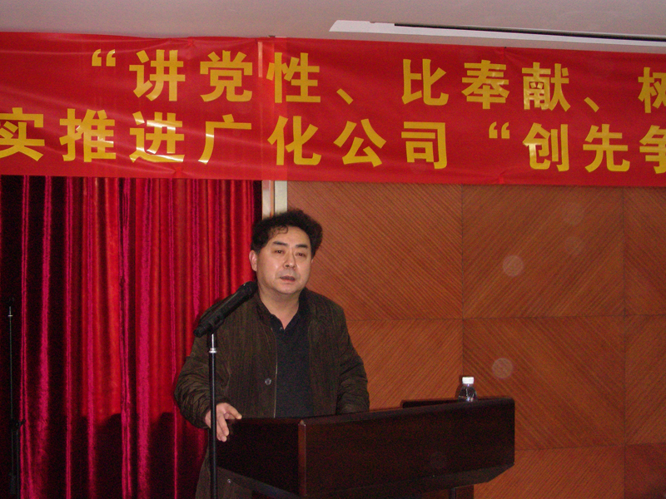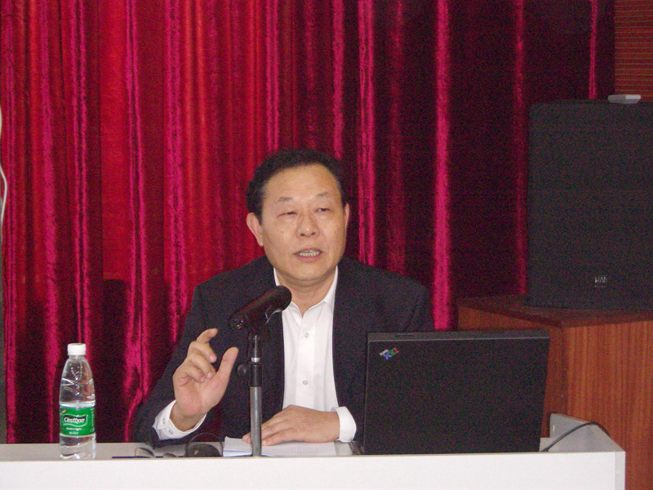
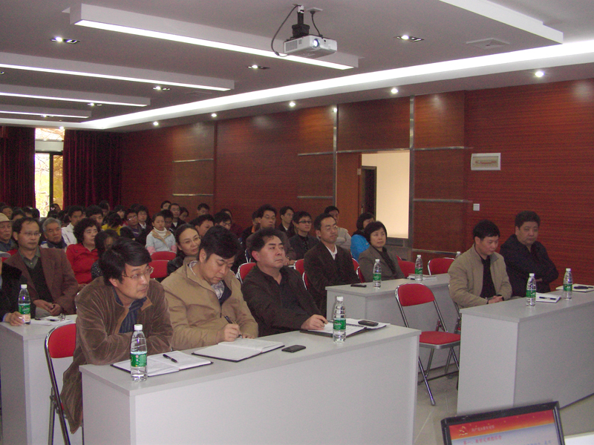
为庆祝“建党90周年”、扎实推动“创先争优”活动的深入开展， 2011年，中科院广州化学有限公司党委计划安排了“讲党性、比奉献、树形象、促发展”系列主题活动。3月17日，公司党委邀请了具有丰富党建工作经验、现任中国科学院广州生物医药与健康研究院党委书记兼副院长的黄建冲同志作专题报告，开展党性教育活动。
报告会由公司董事长兼党委书记廖兵同志主持。公司党政领导班子成员、中层管理干部、全体在职职工党员、学生党员、要求入党的积极分子、离退休党支部书记及支委参加了报告会。
黄建冲书记作了题为“努力做一名合格的共产党员”的专题报告，从共产党员应有的觉悟、本领和作用等方面系统阐述了一名合格的共产党员的基本要求和应具备的素质，给与会的全体同志上了精彩生动的一课，具有深刻的教育意义。
通过这次党性教育活动，推动了我公司创先争优活动的深入开展，对于激发公司党员爱党、爱国、爱公司的热情，在各项工作中发挥共产党员的先进性，推动公司中长期发展规划实施有着积极的促进作用。

综合办公室：黄赤军、申智慧

跳 槽
A对B说：“我要离开这个公司。我恨这个公司！”
B建议道：“我举双手赞成你报复！ 破公司一定要给它点颜色看看。不过你现在离开，还不是最好的时机。”
A问：为什么？
B说：“如果你现在走，公司的损失并不大。你应该趁着在公司的机会，拼命去为自己拉一些客户，成为公司独挡一面的人物，然后带着这些客户突然离开公司，公司才会受到重大损失，非常被动。”
A觉得B说的非常在理。于是努力工作，事遂所愿，半年多的努力工作后，他有了许多的忠实客户。
再见面时B问A：现在是时机了，要跳赶快行动哦！
A淡然笑道：老总跟我长谈过，准备升我做总经理助理，我暂时没有离开的打算了。
其实这也正是B的初衷。
【学习啦】心得：一个人的工作，永远只是为自己的简历。只有付出大于得到， 让老板真正看到你的能力大于位置，才会给你更多的机会替他创造更多利润。
申智慧 摘自[学习啦]网站

庆祝中国共产党建党90周年征文启事

1921年7月1日，中国共产党诞生，中国历史从此掀开了新的篇章。中国共产党90年的历史，是为中华民族的独立、解放、繁荣而不懈奋斗的历史，是为中国人民的自由、民主、幸福而不懈奋斗的历史。历史证明：没有共产党就没有新中国，没有共产党的领导就没有中国革命、建设、改革的伟大事业。
今年是建党90周年，为了回顾和总结党走过的90年的光辉历程，进一步坚定广大员工爱党爱国爱公司的信念，并转化为推进公司又好又快发展的精神动力，从而深入开展创先争优活动，积极投身于公司的发展建设，自即日起，党委特举办纪念建党90周年征文活动。征文活动具体安排如下：
1.征文对象：公司全体员工、离退休职工以及在读研究生；
2.征文主题及要求：歌颂共产党的丰功伟绩；歌颂伟大祖国的巨大变化；回顾公司改革发展历程、歌颂身边优秀的人和事等原创作品。要求主题鲜明，积极向上，内容真实，事例生动。
3.稿件形式：体裁不限，言论、诗歌、散文、摄影图片等均可；征文字数：1500字以内。
4.投稿方式：请将电子稿件发送至shenzhihui@gic.ac.cn；纸质稿件可送至办公室。邮件主题请注明“征文”字样。
5.截稿日期：2011年5月31日；
6.征文评选：征文设一、二、三等奖，获奖征文给予奖励，并择优在《广化公司通讯》刊登。
热诚期待您的来稿！
综合办公室


